Bijzondere VOTB Kantoormanagersbijeenkomst **Julianakanaal** op 20 februari 2025

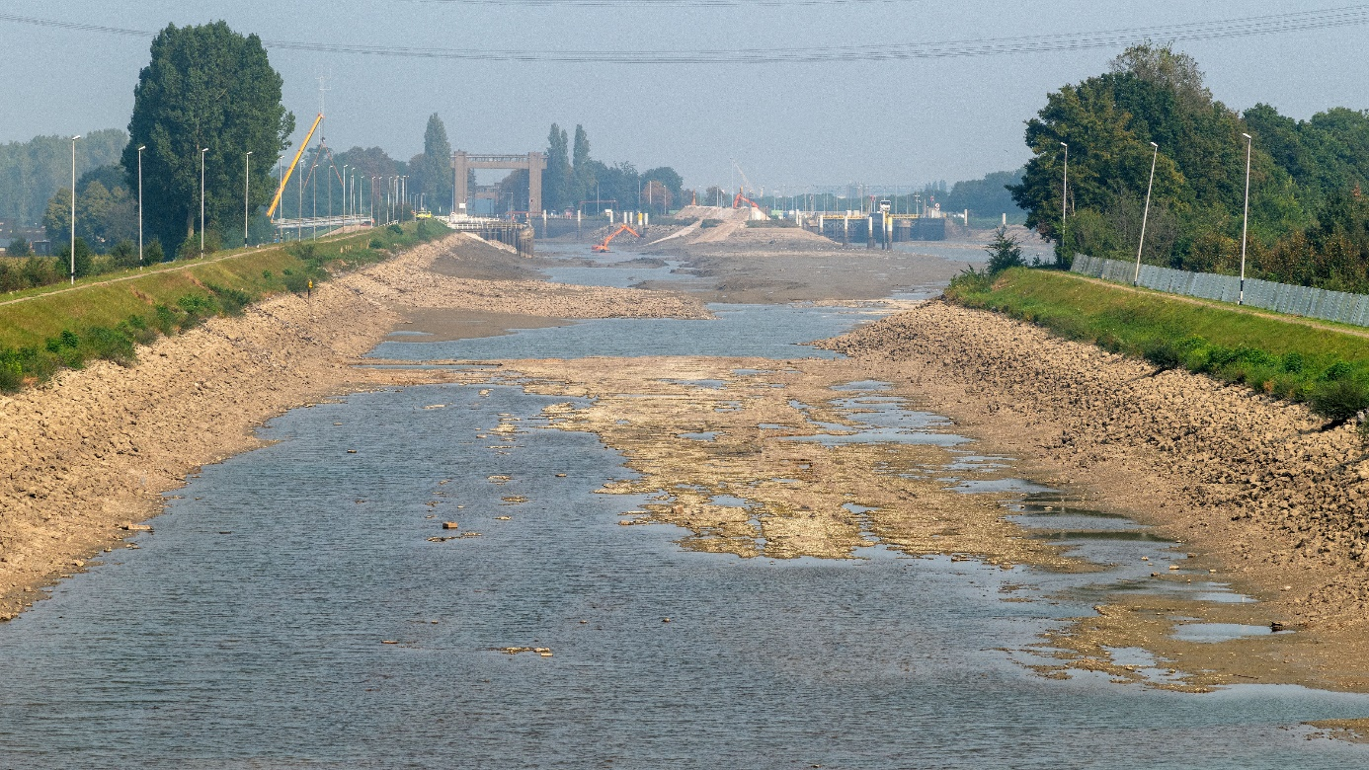

**Toelichting project: 26,6 km verdiepen, 11 km verbreden**

In het Julianakanaal zijn de verdiepingswerkzaamheden stilgelegd vanwege een volgelopen bouwkuip. De werkzaamheden om de defecte bouwkuip uit het kanaal te verwijderen zijn 12 augustus 2024 gestart. Het kanaal wordt hiervoor gestremd en drooggelegd. Direct na het verwijderen van de bouwkuip worden ook de verruimingswerkzaamheden afgemaakt. Dit is naar verwachting in het voorjaar van 2025 klaar.

Er worden onder andere bentonietmatten aangebracht in het drooggelegde stuk van het kanaal. Bentonietmatten vormen een waterdichte laag op de bodem van het kanaal. Voordat we die matten kunnen leggen, moet de bodem (en zijkanten) van het kanaal voorbereid worden. (Zie film op <https://www.rijkswaterstaat.nl/water/projectenoverzicht/maas-verruiming-julianakanaal> )

Verrassingen op de bodem

Tussen Berg en sluiscomplex Born is het kanaal in 3 vlakken verdeeld. Bij het afgraven van de bodem gigantische zwerfkeien tegengekomen. ‘Ze waren soms wel 1 meter in doorsnee! Het is dus maar goed dat we dit deel van het kanaal drooglegden, want het zou een hele klus zijn geweest om die keien onder water te moeten verwijderen of om op die plekken damwanden aan te brengen.’

Ook bij het sluiscomplex Born had de kanaalbodem een verrassing in petto. ‘We hebben hier meer slib dan verwacht aangetroffen’, legt de omgevingsmanger uit. ‘Voordat we de bentonietmatten kunnen aanleggen moeten we dit slib opruimen en afvoeren. Daar zijn we nu druk mee bezig.’

Het Julianakanaal loopt van Maastricht tot Maasbracht. De lengte is 36 km. Tussen Limmel en Maasbracht wordt het kanaal verruimd en verdiept. Het is bijzonder om over de toekomstige bedding van de rivier te kunnen rijden.

**Bijzondere kantoormanagersbijeenkomst**

Op donderdag 20 februari 2025 biedt de VOTB haar leden aan een bezoek te brengen aan het Julianakanaal. We verzamelen ons 13.00 uur bij het Van der Valk restaurant te Urmond (Mauritslaan 65). Vervolgens gaan we per huifkar naar het kanaal.

Leden kunnen zich opgeven voor deze kantoormanagersbijeenkomst door een e-mail te sturen naar het secretariaat (info@votb.nl).